La ciencia como recurso en la adquisición de competencias

Taller y Ejemplificaciones de Conocimiento e Interacción del Mundo Físico

1, 2 y 3 de JULIO 2009
Las competencias básicas en la LOE
La Ley Orgánica de Educación incluye las competencias básicas en el currículo y las considera como un referente para la evaluación. Esto quiere decir que, en cumplimiento de la legislación vigente, debemos enseñar y evaluar en términos de competencias.
De una manera práctica podemos destacar cinco apartados que resumen lo más representativo de su incorporación a la vigente ley de educación:
- La LOE establece las competencias como referencia para la promoción de ciclo en la educación primaria y para la titulación al final de la educación secundaria obligatoria.
- También las establece como referencia para la aplicación de las evaluaciones de diagnóstico previstas en el cuarto curso de la educación primaria y en el segundo de la educación secundaria obligatoria. Esta referencia incluye tanto a las Evaluaciones generales de diagnóstico a nivel de Estado, como a las Evaluaciones de diagnóstico a nivel de comunidad autónoma.
- Las competencias, no sustituyen a los elementos que actualmente se contemplan en el currículo, sino que los completan planteando un enfoque integrado e integrador de todo el currículo escolar. Por este motivo deben estar en relación con los objetivos, con los contenidos y con los criterios de evaluación de las distintas áreas o materias.
- Cada área o materia ha de contribuir al desarrollo de diferentes competencias y, a su vez, cada una de las competencias básicas se alcanzará como consecuencia del trabajo en varias áreas o materias.
- No existe una relación unívoca entre la enseñanza de determinadas áreas o materias y el desarrollo de ciertas competencias básicas.
enseñar en términos de competencias
Los aspectos más novedosos que han de tenerse en cuenta cuando se piensa en enseñar en términos de competencias pueden resumirse en los siguientes puntos:
- Los aprendizajes deben reorientarse para conseguir el desarrollo de diversas formas de actuación y se adquiera la capacidad de enfrentarse a situaciones nuevas.
- Se deben potenciar las capacidades del alumnado para llevar a cabo diversidad de tareas en contextos de vida cotidiana, apoyadas por una amplia comprensión de conceptos clave.
- Ha de evidenciarse el carácter transversal de las actividades.
- En todo momento debemos ajustarnos a criterios de evaluación específicos que formen parte de los currículos oficiales.
Pero, además de constituir una exigencia legal y de adaptarse mejor al concepto actual de aprendizaje e inteligencia, enseñar y evaluar en términos de competencias tiene una gran cantidad de ventajas y es muy útil desde multitud de aspectos que afectan a todos los eslabones del mundo educacional:
- Al impulsar la posibilidad de implicación de quien aprende en el control de su propio aprendizaje, mejoran la organización de las enseñanzas
- Reflejan un cambio general de enfoque: del predominio de la enseñanza con todo su peso sobre el profesorado, al énfasis del aprendizaje con una gran relevancia por parte del alumnado
- Al tener que aplicar toda una serie de conceptos y actitudes para solucionar problemáticas surgidas en un determinado contexto, rompen la estanqueidad de las materias
- Habilitan mas eficazmente la resolución de problemas propiciando una mejor preparación para la vida adulta
- Aportan una valiosa referencia para el aprendizaje a lo largo de la vida, tanto durante las etapas de formación como a lo largo del periodo laboral
- Permiten una definición más asequible de los currículos al identificar los contenidos y criterios de evaluación que tienen carácter imprescindible
- Al estar asociadas a evaluación de rendimiento, constituyen una importante referencia formativa para el profesorado
Los aspectos que definen la competencia en el Conocimiento e interacción con el mundo físico
Es la habilidad para interactuar con el mundo físico, tanto en sus aspectos naturales como en los generados por la acción humana.
La adquisición de esta competencia posibilita la comprensión de sucesos, la predicción de consecuencias y la consecución de actividades dirigidas a la mejora y preservación de las condiciones de vida propia, de las demás personas y del resto de los seres vivos.
Las personas competentes en el Conocimiento e interacción con el mundo físico podrán identificar preguntas y obtener conclusiones basadas en pruebas que les permitan comprender el mundo natural y tomar decisiones sobre los cambios que la actividad humana le infiere.
Para alcanzar el pleno desarrollo en esta competencia es necesario promover la familiaridad con un conjunto de conocimientos que incluye la comprensión de conceptos científicos y técnicos fundamentales pero que requiere también la habilidad para utilizar los procesos de indagación científica, el reconocimiento de la naturaleza y los límites de la investigación, el reconocimiento de la evidencia que es necesaria para responder a las preguntas científicas, y la obtención, análisis y comunicación de conclusiones en una amplio abanico de contextos personales, sociales y laborales. En síntesis, se trata de aplicar el método científico en el conocimiento de la especie humana y de su interacción con del mundo natural.
Su finalidad
Las habilidades que se desarrollan con esta competencia van a permitir que las personas en formación puedan:
- Desenvolverse adecuadamente, con autonomía e iniciativa personal, en ámbitos de la vida y del conocimiento muy diversos (salud, actividad productiva, consumo, ciencia, procesos tecnológicos, etc.),
- Interpretar el mundo, lo que exige la aplicación de los conceptos y principios básicos que permiten el análisis de los fenómenos desde los diferentes campos de conocimiento científico involucrados,
- Percibir adecuadamente el espacio físico en el que se desarrollan la vida y la actividad humana, tanto a gran escala como en el entorno inmediato,
- Interactuar con el espacio circundante: moverse en él y resolver problemas en los que intervengan los objetos y su posición,
- Analizar y valorar la influencia que la presencia de las personas tiene en el espacio, su asentamiento, su actividad, las modificaciones que introducen y los paisajes resultantes.
- Tomar conciencia de la importancia de que todos los seres humanos se beneficien del desarrollo, de que éste procure la conservación de los recursos y la diversidad natural, y de que se mantenga la solidaridad global e intergeneracional,
- Mostrar espíritu crítico en la observación de la realidad y en el análisis de los mensajes informativos y publicitarios, así como adquirir hábitos de consumo responsable en la vida cotidiana.
Conocimientos relacionados con esta competencia
Los conceptos utilizados en la consecución de esta competencia estarán relacionados con las diferentes dimensiones del ámbito científico-técnico. Permitirán asociar las causas con los efectos y la adquisición del propio pensamiento científico. Entre estos conceptos están las magnitudes físicas elementales y los asociados a las sustancias, sus características, cambios y transformaciones que pueden sufrir y los efectos que pueden producir sobre las personas y el medio ambiente.
Relacionado con lo anterior está también la comprensión de los procesos básicos mediante los cuales se producen las transformaciones en la naturaleza, espontáneas o inducidas (de sustancias, de formas de energía...) y el papel de los objetos técnicos y, en general, de las acciones humanas en esas transformaciones. En particular, debe adquirirse un conocimiento suficiente de los diferentes componentes de un ecosistema y de las relaciones que entre ellos se establecen y comprensión de los cambios que se producen en la naturaleza y en la dinámica de la tierra por la forma en la que interactúan los seres vivos entre sí y con el medio.
En relación con el propio cuerpo y su entorno, es necesario el conocimiento de los beneficios para la salud de determinadas prácticas (ejercicio físico regular, seguridad, higiene) y de los riesgos de determinados hábitos dependientes de actividades profesionales o personales (comida basura, prácticas antihigiénicas, consumo de sustancias tóxicas, etc.) así como determinadas actividades humanas que suponen grandes riesgos para el medio ambiente.
En relación con el espacio, está asociado a esta competencia el conocimiento de los rasgos esenciales del espacio natural en el que se desarrolla la vida y la actividad humana, la interacción de las personas con ese espacio, la ocupación, utilización y ordenación, así como los paisajes geográficos resultantes.
En síntesis podemos concluir que básicamente serán los conceptos que tradicionalmente se estudian en las materias de Física, Química, Biología, Geología y Geografía.
Destrezas relacionadas con esta competencia
Entre las destrezas necesarias para alcanzar esta competencia destacan las asociadas a la aplicación del pensamiento científico (observación del entorno, plantear preguntas, formas de proceder y experimentar, estrategias de análisis, inferencias, etc.) y que permiten la comprensión y resolución de problemas sobre el mundo natural y lo tecnológico. Esto supone poner en juego procesos cognitivos más o menos complejos, tales como observar indirectamente, comparar en función de criterios no directamente observables o plantear hipótesis, con el objetivo de conocer mejor los fenómenos naturales y las máquinas y, en la medida de lo posible, predecir el comportamiento de unos y otras. Todo ello debe llevar a la explicación, utilizando criterios científicos, de algunos de los cambios más destacados que tienen lugar en la naturaleza, ya sean espontáneos o inducidos por la especie humana.
Colaboran al desarrollo de esta competencia las destrezas asociadas a la localización y orientación, a la representación y a la obtención de información, cualitativa y cuantitativa, y a la resolución de problemas sobre el espacio físico y sobre los fenómenos que en él se producen. La habilidad con lo tecnológico requiere, además, destrezas asociadas a la planificación y manejo, siguiendo criterios de economía y eficacia, de soluciones técnicas para cubrir las necesidades habituales de la vida cotidiana y el mundo laboral.
Por último, se debe señalar todo el conjunto de destrezas asociadas al mantenimiento y mejora de la salud y la condición física propia, así como de la biodiversidad y las condiciones saludables del entorno.
Actitudes relacionadas con esta competencia
Las actitudes necesarias para alcanzar esta competencia están relacionadas con la valoración del conocimiento científico, de las formas de obtenerlo y de la información asociada a él, diferenciando con claridad las formas no científicas de interpretación de la realidad. Asimismo es necesaria la valoración de las cuestiones éticas asociadas al conocimiento científico, al desarrollo tecnológico, a la relación de las personas con la naturaleza y al uso del propio cuerpo.
Colaboran asimismo a esta competencia determinadas actitudes en relación con el entorno natural, como el uso responsable de los recursos naturales, la conservación del medio ambiente y de la biodiversidad en la Tierra y la valoración de la incidencia de la acción humana en la biosfera. Además, en el ámbito de la salud son esenciales también las actitudes asociadas al mantenimiento de un régimen de vida saludable, a una adecuada alimentación y al rechazo del consumo de sustancias nocivas.
Evaluando en términos de competencias
Aunque en todo momento debemos ajustarnos a criterios de evaluación específicos que formen parte de los currículos oficiales, cuando queremos evaluar una determinada competencia debemos ser conscientes de que no se trata de evaluar conocimientos sobre una determinada materia, sino que se trata de evaluar cómo se desenvuelve el alumnado cuando le situamos ante una situación “real” en la que son varias las materias que interactúan.
Cuando se plantea una evaluación en términos de competencias, tenemos que conocer previamente:
- ¿Qué “saber hacer” queremos evaluar y con qué criterios de evaluación está relacionado?
- ¿Con qué procesos de aprendizaje están relacionados esos criterios de evaluación?
- ¿Son adecuados los ítems que se van a emplear? ¿Qué nivel de dificultad previo se les supone?
- ¿Efectuamos un barrido equilibrado por los diferentes procesos de aprendizaje con la batería de ítems que se va a utilizar?
- ¿En qué contexto están situado? ¿Están esos contextos lo suficientemente próximos a la realidad del alumnado?
Tan importante como enseñar en competencias es evaluar en los mismos términos. Y para que este proceso pueda realizarse con todas las garantías tenemos que comenzar por especificar qué proceso de aprendizaje y qué destreza es lo que se quiere evaluar.
Es necesario construir lo que podemos denominar “tabla se especificaciones” en la que se relacionan los criterios de evaluación recogidos en el currículo oficial con los procesos de aprendizaje más universalmente reconocidos y que recordamos a continuación:

Acceso: | representa las acciones de recordar y reconocer los términos, los hechos, los conceptos elementales de un ámbito de conocimiento y de reproducir fórmulas establecidas.
Comprensión: | supone acciones como captar el sentido y la intencionalidad de textos, de lenguajes específicos y códigos relacionales e interpretarlos para resolver problemas.
Aplicación: | comporta la destreza para seleccionar, transferir y aplicar información para resolver problemas con cierto grado de abstracción y la de intervenir con acierto en situaciones nuevas.
Análisis y valoración: | significa la posibilidad de examinar y fragmentar la información en partes, encontrar causas y motivos, realizar inferencias y encontrar evidencias que apoyen generalizaciones. Se empareja con el compromiso.
Síntesis y creación: | se corresponde con las acciones de compilar información y relacionarla de manera diferente, establecer nuevos patrones, descubrir soluciones alternativas. Puede asociarse a la resolución de conflictos.
Juicio y regulación: | representa capacidades para formular juicios con criterio propio, cuestionar tópicos y exponer y sustentar opiniones fundamentándolas. Puede asociarse a acciones de planificación compleja, de reglamentación y de negociación.

Práctica 1
Construyendo la tabla de especificaciones

Analizando un criterio de evaluación del currículo de 1º de ESO

Criterio 10º de CCNN de 1º de ESO (D74_CCNN_20070620)

Lo que dice el criterio:

10. Reconocer que los seres vivos están constituidos por células y que llevan a cabo funciones vitales que les diferencian de la materia inerte. Identificar y reconocer las peculiaridades de los grupos más importantes, utilizando claves dicotómicas para su identificación.
Con este criterio se trata de comprobar que, mediante el empleo de técnicas instrumentales de observación e interpretando adecuadamente muestras, fotografías, dibujos, datos u otros medios, el alumno o la alumna es capaz de:
- reconocer y describir las características de estructura, organización y función de los seres vivos, teniendo en cuenta la teoría celular y expresándose con claridad y utilizando un lenguaje científico;
- identificar y reconocer los rasgos más relevantes de un ser vivo que explican su pertenencia a un grupo taxonómico determinado y establecer las relaciones entre la presencia de determinadas estructuras y su adaptación al medio;
- clasificar los seres vivos utilizando claves sencillas y técnicas de observación como el uso de la lupa binocular y el microscopio para identificar células de organismos unicelulares y pluricelulares.
¿A qué procesos de aprendizaje hace referencia?

Completar la tabla

Reproducción |  | Conexión |  | Reflexión
Acceso | Comprensión | Aplicación | Análisis y valoración | Síntesis y creación | Juicio y regulación

Analizando un criterio de evaluación del currículo de 2º de ESO

Criterio 3º de CCNN de 2º de ESO (D74_CCNN_20070620)

Lo que dice el criterio:

3. Resolver problemas aplicando los conocimientos sobre el concepto de temperatura y su medida, el equilibrio y desequilibrio térmico, los efectos del calor sobre los cuerpos y su forma de propagación.
Con este criterio se trata de valorar si, a partir de su propia percepción táctil y de la realización de experiencias sencillas de laboratorio relacionadas con los efectos observables del calor, el alumno o la alumna es capaz de:
- Identificar los cambios o transformaciones que produce el calor y sus aplicaciones;
- Explicar el calor como transferencia de energía entre cuerpos en desequilibrio térmico, diferenciándolo de la temperatura e identificando el equilibrio térmico con la igualación de temperaturas;
- Utilizar correctamente los termómetros, conociendo su fundamento y empleando las escalas termométricas más representativas;
- Utilizar el conocimiento de las distintas formas de propagación del calor, para la resolución de problemas relacionados con el aislamiento térmico de una zona y el ahorro de energía.

¿A qué procesos de aprendizaje hace referencia?

Completar la tabla

Reproducción |  | Conexión |  | Reflexión
Acceso | Comprensión | Aplicación | Análisis y valoración | Síntesis y creación | Juicio y regulación
Práctica 2º.
Analiza la siguiente unidad de evaluación (2º de ESO).y opina sobre ella.

APOLO 13 "Houston, tenemos un problema"

El sábado 11 de abril de 1970 a las 14:13 hora local, el Apolo 13 despegó hacia la Luna. En el trayecto a la Luna, cuando se encontraban a 320 000 km de distancia de la Tierra, el tanque de oxígeno Nº 2 explotó causando el fallo del tanque Nº 1. Las lecturas de los instrumentos señalaban que un tanque de oxígeno estaba completamente vacío y que el segundo se estaba vaciando. El oxígeno era imprescindible para el funcionamiento de las células de combustible que proporcionaban electricidad, agua, oxígeno y luz. El astronauta John Swigert fue quien llamando al control de la NASA en tierra exclamó la tristemente famosa frase "Houston, tenemos un problema".

Gene Kranz, director de vuelo de la NASA, junto con los ingenieros de vuelo realizaron cálculos de energía disponible en el módulo de mando y, viendo que no era posible permanecer en el módulo dañado, solicitaron a los astronautas abandonar el módulo de mando y pasar al módulo Lunar, para ahorrar toda la energía que quedaba en el módulo dañado, módulo que aún dañado era imprescindible para poder devolverlos a la Tierra. Se decidió abortar la misión en su objetivo y traer de vuelta a los tripulantes.

El módulo Lunar o LEM estaba diseñado para albergar a dos astronautas durante 45 h, pero se necesitaba albergar a tres durante 90 horas. El oxígeno no era un problema, ya que con el de los tanques del módulo Lunar y el de los trajes que se tenían que haber utilizado en los paseos Lunares seria más que suficiente, además del oxígeno de las botellas de emergencia para el amerizaje.

La eliminación del dióxido de carbono (CO₂) fue uno de los problemas más importantes. Este se eliminaba pasando el aire a través de unos filtros que contenían hidróxido de litio, sustancia que absorbe el (CO₂).Teniendo en cuenta que el LEM estaba diseñado para mantener dos personas por dos días y se le estaba requiriendo mantener con vida a tres personas durante cuatro días, los filtros del LEM no eran capaces de extraer el exceso de CO₂ generado y los del módulo de mando no se adaptaban al LEM. Un día y medio después del incidente, las luces de advertencia del nivel de contaminación por CO₂, avisaron que se estaba llegando a niveles peligrosos. Desde tierra los ingenieros idearon y explicaron a los astronautas la forma de adaptar los filtros del módulo de mando al LEM, con lo que se solucionó el problema del exceso de CO₂.

El viaje fue muy incómodo. No obstante la gran cantidad de problemas generados, la tripulación amerizó sana y salva en el Océano Pacífico cerca de Samoa, el 17 de abril de 1970 para júbilo del centro espacial y del mundo.

- Uno de los problemas más importantes fue la acumulación en el Módulo Lunar (LEM) de un exceso de CO₂. ¿Cuál de los siguientes procesos explica las causas de la acumulación de CO₂ en el LEM?

- La explosión de los tanques
- La respiración de los astronautas
- La falta de oxígeno
- La falta de energía

Apolo 13 -1
- Bloque de contenido | Los seres vivos y la salud.....
- Proceso | Análisis y valoración
- Criterio de eval. | A partir de distintas observaciones y experiencias realizadas con organismos sencillos, interpretar los aspectos relacionados con las funciones vitales de los seres vivos, comprobando el efecto que tienen determinadas variables en los procesos de nutrición, relación y reproducción
- Criterios de corrección | Solución: b)

- ¿Qué sistema se empleaba en el Apolo 13 para eliminar el exceso de dióxido de carbono del aire del interior del vehículo espacial?

- Filtrarlo a través de una sustancia que lo absorbía
- Generar más oxígeno, que contrarresta el efecto del CO₂
- Reducir al mínimo los movimientos, para producir menos CO₂
- Pasar del módulo de mando al módulo Lunar (LEM), pues éste no estaba dañado

Apolo 13 -2
- Bloque de contenido | El método y el lenguaje científico
- Proceso | Acceso
- Criterio de eval. | Extraer informaciones concretas en textos escritos en ámbitos sociales próximos a la experiencia del alumnado; seguir instrucciones sencillas; identificar los enunciados en los que el tema general aparece explícito y distinguir las partes del texto.
- Criterios de corrección | Solución: a

En la tabla se dan los datos de las diferencias en la concentración de gases en 100 cm³ de aire entre el aire inspirado y el aire espirado:

Volumen de gas: 100 cm³ | Oxígeno (O₂) | Dióxido de carbono (CO₂) | Nitrógeno (N₂) | Argón y otros gases
Aire inspirado | 21 cm³ | 0,03 cm³ * | 78 cm³ | 0,97 cm³
Aire espirado | 17 cm³ | 4 cm³ | 78 cm³ | 0,97 cm³

* Esta cantidad, 0’03 cm³ por cada 100 cm³ de aire, al ser tan pequeña, puede ser considerada como 0 para los cálculos.

- Teniendo en cuenta los datos de la tabla, ¿Qué fue lo que más contribuyó a la acumulación de CO₂ en el módulo Lunar o LEM?

- Que el aire inspirado tiene más oxígeno que el espirado
- Que el aire espirado no tiene oxígeno
- Que el aire espirado contiene un 4% menos de oxígeno que el inspirado
- Que el aire espirado contiene casi un 4% más de dióxido de carbono que el inspirado

Apolo 13 -3
- Bloque de contenido | El método y el lenguaje científico
- Proceso | Análisis y valoración
- Criterio de eval. | Interpretar relaciones funcionales sencillas dadas en forma de tabla, obtener valores a partir de ellas y extraer conclusiones acerca del fenómeno estudiado
- Criterios de corrección | Solución: d)

- Teniendo en cuenta que una persona en reposo intercambia, normalmente, 500 cm³ de aire en cada inspiración y espiración y basándose en los datos de la tabla, ¿cuántos centímetros cúbicos de CO₂ introducían en el aire del LEM los tres astronautas del Apolo 13 con cada espiración?

- 20 cm³
- 40 cm³
- 60 cm³
- 80 cm³

Apolo 13 -4
- Bloque de contenido | El método y……
- Proceso | Análisis y valoración
- Criterios de eval. | Interpretar relaciones funcionales sencillas dadas en forma de tabla, obtener valores a partir de ellas y extraer conclusiones acerca del fenómeno estudiado
- Criterios de corrección | Solución: c).  500cc de aire X 4cc de CO₂/100cc de aire = 20cc de CO₂.  20 cc de CO₂ X 3 astronautas = 60cc de CO₂ en total

- ¿Qué frase explica mejor las razones por las que los astronautas del Apolo 13 necesitaban respirar?

- Sus células necesitan oxígeno para liberar la energía que contienen ciertos nutrientes
- Las células sin oxígeno se mueren
- El aire es necesario para el organismo
- Al respirar eliminamos desechos producidos por las células

Apolo 13 -5
- Bloque de contenido | Los seres vivos y la salud
- Proceso | Aplicación
- Criterios de eval. | Describir las diferentes funciones vitales de los seres vivos y los elementos fundamentales que permiten su realización
- Criterios de corrección | Solución: a)

- La glucosa, presente en muchos alimentos: pan, patatas, cereales, etc. es una de las principales sustancias de las que las células extraen energía por medio del proceso llamado respiración celular. En el esquema que te presentamos a continuación se representa el proceso químico de la respiración celular. ¿Cuál sería la sustancia que iría en el recuadro?:

- Los nutrientes
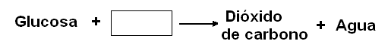
- El oxígeno
- La energía
- Los alimentos

Apolo 13 -6
- Bloque de contenido | Los seres vivos y la salud
- Proceso | Aplicación
- Criterios de eval. | Describir las diferentes funciones vitales de los seres vivos y los elementos fundamentales que permiten su realización
- Criterios de corrección | Solución: b)

La siguiente tabla muestra el consumo de oxígeno de ciertos órganos del cuerpo humano:

Órganos | Cantidad de oxígeno consumido por kg | Masa de dicho órgano en un hombre de 70 kg
Cerebro | 2,0 litros/hora | 1,5 kg
Corazón | 3,4 litros/hora | 0,3 kg
Hígado | 2,7 litros/hora | 1,6 kg
Músculos en reposo | 0,1 litros/hora | 30 kg
Músculos en actividad | de 1,5 a 3 litros/hora | 30 kg
Riñón | 5,5 litros/hora | 0,3 kg

- Basándote en la tabla, ¿cuánto oxígeno consumirá el riñón de un hombre de 70Kg en 24 horas?

Respuesta

Apolo 13 -7
- Bloque de contenido | El método y el lenguaje científico
- Proceso | Aplicación
- Criterios de eval. | Obtener valores a partir de tablas o gráficos y extraer conclusiones acerca del fenómeno estudiado con esas tablas. Utilizar las relaciones de proporcionalidad para resolver problemas en situaciones de la vida cotidiana.
- Criterios de corrección | Solución: 39,6 litros. 5,5 l/h X 0,3 Kg X 24h = 39,6 litros.

- Basándote en la tabla y sin considerar los músculos, cuya tasa de reposo o actividad es difícil de determinar, indica cuál de los órganos: cerebro, corazón, hígado o riñón fue el que más contribuyó al aumento del CO₂ en el interior de la nave Apolo 13. Ten en cuenta que, por cada cm³ de oxígeno se produce 1 cm³ de CO₂.

- Cerebro
- Corazón
- Hígado
- Riñón

Apolo 13 -8
- Bloque de contenido | El método y el lenguaje científico
- Proceso | Síntesis y creación
- Criterios de eval. | Obtener valores a partir de tablas o gráficos y extraer conclusiones acerca del fenómeno estudiado con esas tablas.
- Criterios de corrección | Solución: c)

Práctica 2º bis.
Analiza la siguiente unidad de evaluación (4º de Primaria) y opina sobre ella.
BULNES

Bulnes es un pueblo asturiano situado a 650 metros sobre el nivel del mar y en pleno corazón de los Picos de Europa. Pertenece al concejo de Cabrales.  Solamente se puede acceder a pie o por el moderno tren funicular. | 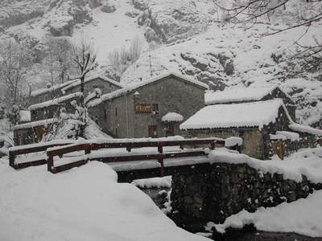

1. Viendo la situación del pueblo de Bulnes, en plena montaña, ¿cuál sería el servicio que el gobierno debe prestar a sus habitantes?
 | A. | Ayudarles a cazar y cultivar para que no les falte comida
 | B. | Colocar señales de tráfico en las calles del pueblo
 | C. | Mejorar las comunicaciones para que puedan acceder mejor a otros servicios, como los sanitarios
 | D. | Organizar fiestas y bailes para estimular el turismo

Contexto: Público
Proceso: Acceso
Bloque de contenido: El entorno próximo y su conservación: riesgos, medio ambiente, desarrollo sostenible, etc.
Criterio: Reconocer los servicios públicos que ofrece la administración en su localidad y en el estado
Solución: C. Mejorar las comunicaciones para que puedan acceder mejor a otros servicios, como los sanitarios

2. Salimos de Bulnes y fijándonos en la Rosa de los Vientos, tomamos dirección NE (Noreste). Indica cuál será el primer pueblo que nos vamos a encontrar.
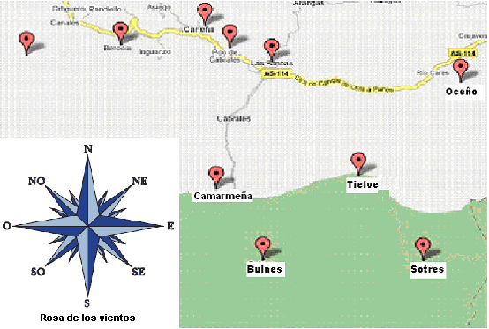

A. | Camarmeña
B. | Oceño
C. | Sotres
D. | Tielve
Contexto: Público
Proceso: Comprensión
Bloque de contenido: El entorno próximo y su conservación: riesgos, medio ambiente, desarrollo sostenible, etc.
Criterio: Desplazarse en el espacio haciendo referencia a los puntos cardinales
Solución: D. Tielve
3. En Bulnes en invierno hace mucho frío y muchas familias utilizan estufas de gas butano para calentar su vivienda. Marca cuál es la norma de seguridad más importante para el uso de estas estufas.
 | A. | No dormir con la estufa de butano encendida
 | B. | Usar las bombonas de color naranja para que no se confundan con otras
 | C. | Guardar las bombonas vacías en un lugar fresco para evitar que se calienten y exploten
 | D. | Tener cuidado de no poner las bombonas tumbadas para que no rueden por el monte

Contexto: Público
Proceso: Aplicación
Bloque de contenido: Ciencia, tecnología y sociedad
Criterio: Utilizar con precaución objetos y aparatos simples, aplicando las normas de seguridad y mantenimiento en su manejo
Solución: A. No dormir con la estufa de butano encendida

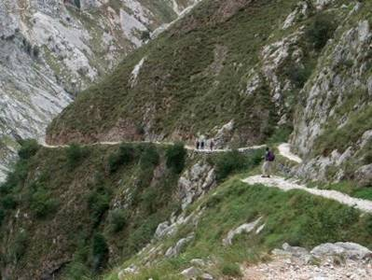
Esta fotografía corresponde al camino que une Puente de Poncebos y el pueblo de Bulnes. Hasta 2001, año en que se construyó el funicular, era el único camino para llegar al pueblo.

4. Observando esta foto, ¿cómo transportaban todo lo necesario para vivir en el pueblo antes del año 2001?
 | A. | En camionetas y coches
 | B. | En bicicleta
 | C. | Usando las caballerías y a pie
 | D. | Los habitantes vivían exclusivamente de lo que producían

Contexto: Público
Proceso: Síntesis y creación
Bloque de contenido: El entorno próximo y su conservación: riesgos, medio ambiente, desarrollo sostenible, etc.
Criterio: Describir de forma elemental la evolución hasta nuestros días de algún aspecto de la vida cotidiana (distintos medios de comunicación y de transporte), comparándolo con las sociedades del pasado
Solución: C. Usando las caballerías y a pie

Desde Bulnes se pueden realizar multitud de excursiones de montaña y cada fin de semana llegan al pueblo decenas de personas que, entre otras cosas, llevan en sus mochilas bocadillos envueltos en papel de aluminio, botes de refrescos, botellines de agua, etc.
5. ¿Qué deben hacer estas personas con los residuos que producen?
 | A. | Meterlos de nuevo en la mochila y llevarlos de vuelta a su casa
 | B. | Buscar un hueco entre piedra y piedra para esconderlos y que no afecten al paisaje
 | C. | Quemarlos para no dejar restos no deseados
 | D. | Dejarlos allí donde han comido o bebido porque la naturaleza se encargará de desintegrarlos

Contexto: Personal
Proceso: Juicio y regulación
Bloque de contenido: El entorno próximo y su conservación: riesgos, medio ambiente, desarrollo sostenible, etc.
Criterio: Exponer las acciones personales y sociales que contribuyen a la mejora del impacto que producen en el medio ambiente las acciones humanas a través de la ciencia, la tecnología o el consumo responsable
Solución: A. Meterlos de nuevo en la mochila y llevarlos de vuelta a su casa

Una de las atracciones que tiene el pueblo de Bulnes es la cercanía de una de las montañas más emblemáticas del Macizo Central de los Picos de Europa: El Naranjo de Bulnes.  Es una montaña muy interesante para los escaladores y tiene visitantes durante todo el año.  Para su escalada es imprescindible el siguiente equipamiento: 2 cuerdas de 8-9 mm , 6-8 cintas exprés, fisureros y friends variados (medianos y grandes), bagas largas para puentes de roca y sobretodo casco. | 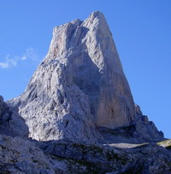

6. Una vez leído el texto anterior del Naranjo de Bulnes marca cuál de las respuestas siguientes es la que mejor expresa el resumen del mismo:
 | A. | Lo difícil que es su escalada
 | B. | Del material necesario para escalarlo
 | C. | De la época del año mejor para su escalada
 | D. | De su situación en los Picos de Europa

Contexto: Público
Proceso: Aplicación
Bloque de contenido: El método y el lenguaje científico
Criterio: Identificar algunos detalles relevantes acerca del sentido global de un texto informativo y descriptivo sencillo que han escuchado o leído de forma guiada
Solución: B. Del material necesario para escalarlo
DERECHO AL AGUA

Desde el principio de los tiempos, cada vez que bebemos un sorbo de agua, pensamos que es agua limpia que se utiliza por primera vez, pero no es así; ha sido reciclada una y otra vez desde los comienzos del universo por diversas formas de vida, desde un dinosaurio hasta ti, pasando por Cervantes o Cristóbal Colón.  Este gráfico representa el consumo de agua en un concejo español que está sufriendo sequía, un problema muy común en España en los meses de verano. | 
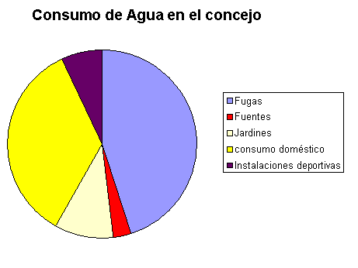

1. El ayuntamiento está ideando un plan para ahorrar agua durante el verano. A la vista del gráfico anterior, ¿con cuál de las siguientes medidas ahorrarían más agua?
 | A. | Regando la mitad de veces los jardines del concejo
 | B. | Reduciendo el consumo en sus instalaciones deportivas
 | C. | Paralizando en el verano el agua de las fuentes
 | D. | Ideando un plan de mejora para reducir a la mitad las fugas

Contexto: Público
Proceso: Síntesis y creación
Bloque de contenido: Tratamiento de la información
Criterio: Utilizar estrategias personales para la resolución de problemas acerca del tratamiento de la información
Solución: D. Ideando un plan de mejora para reducir a la mitad las fugas

2. Aunque la mayoría de la superficie terrestre es agua, casi toda es salada y para uso diario mayoritariamente se utiliza el agua dulce superficial. ¿De dónde procede el agua que la gente usa a diario?
 | A. | De los océanos
 | B. | De los glaciares
 | C. | De ríos, pantanos y lagos
 | D. | De las aguas subterráneas

Contexto: Público
Proceso: Análisis y valoración
Bloque de contenido: El método y el lenguaje científico
Criterio: Obtener información relevante sobre fenómenos previamente delimitados y hacer predicciones sobre sucesos naturales
Solución: C. De ríos, pantanos y lagos

3. El agua en la Tierra sigue un determinado ciclo. Los ríos la conducen al mar en grandes cantidades todos los días y, sin embargo, no se produce una elevación apreciable del nivel de las aguas marinas. ¿Por qué no aumenta el nivel del agua en los mares y océanos?
 | A. | Porque se condensa
 | B. | Porque se acumula en forma de hielo en los polos
 | C. | Porque se evapora
 | D. | Porque donde más llueve es en los continentes

Contexto: Público
Proceso: Síntesis y creación
Bloque de contenido: El método y el lenguaje científico
Criterio: Formular inferencias sencillas a partir de datos muy evidentes, en las que se muestre una cierta causalidad
Solución: C. Porque se evapora

Estos tres animales necesitan agua para su desarrollo
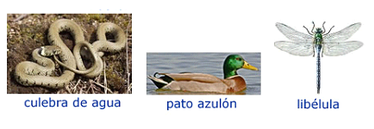

4. Clasificando dichos animales, ¿cuál de las siguientes afirmaciones es totalmente correcta?:
 | A. | La culebra de agua es un reptil, el pato un anfibio y la libélula un insecto
 | B. | La culebra de agua es un reptil, el pato un ave y la libélula un insecto
 | C. | La culebra de agua es un anfibio, el pato un ave y la libélula un insecto
 | D. | La culebra de agua es un reptil, el pato un ave y la libélula un arácnido

Contexto: Educativo
Proceso: Comprensión
Bloque de contenido: Los seres vivos
Criterio: Identificar y clasificar animales según criterios científicos
Solución: B. La culebra de agua es un reptil, el azulón un ave y la libélula un insecto

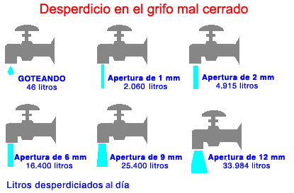
Fíjate en este gráfico que representa el desperdicio de agua a lo largo de un día cuando se cierra mal un grifo
5. ¿Qué apertura corresponde a un grifo que desperdicia diariamente más de treinta mil litros de agua?

A. | 2 mm
  Contexto: Educativo
  Proceso: Acceso
  Bloque de contenido: La medida
  Criterio: Recuperar información explícita de un texto de medida
  Solución: D. 12 mm
B. | 6 mm
C. | 9 mm
D. | 12 mm

En casa de Carmen son algo descuidados pues han dejado mal cerrados dos grifos con una abertura de 1 mm durante medio día. En casa de Elena tampoco lo son menos y han dejado mal cerrado el grifo de la manguera con una abertura de 2 mm durante 6 horas

6. ¿En qué casa han gastado más agua y cuántos litros han desperdiciado más que la otra? Explica tu razonamiento y cálculos
Respuesta:

Contexto: Público
Proceso: Análisis y valoración
Bloque de contenido: Números y operaciones
Criterio: Resolver problemas relacionados con el entorno que exijan cierta planificación
Solución Han gastado 19 950 litros más en casa de Carmen Criterios de corrección:
Respuesta totalmente correcta. Valor exacto y razonamiento coherente
Respuesta parcialmente correcta. Error en la operación tras un razonamiento correcto o bien resultado correcto con explicación inexistente o incoherente
Respuesta incorrecta.

¿Y QUÉ PUEDO HACER YO?  Muchas personas no tienen acceso a una fuente de agua potable, por lo que debemos tratar de ahorrar agua.  La mayor parte de tus acciones diarias influyen mucho sobre el consumo de agua. Piensa y trata de identificar aquellas situaciones en las que podrías estar actuando mal e intenta rectificar. | 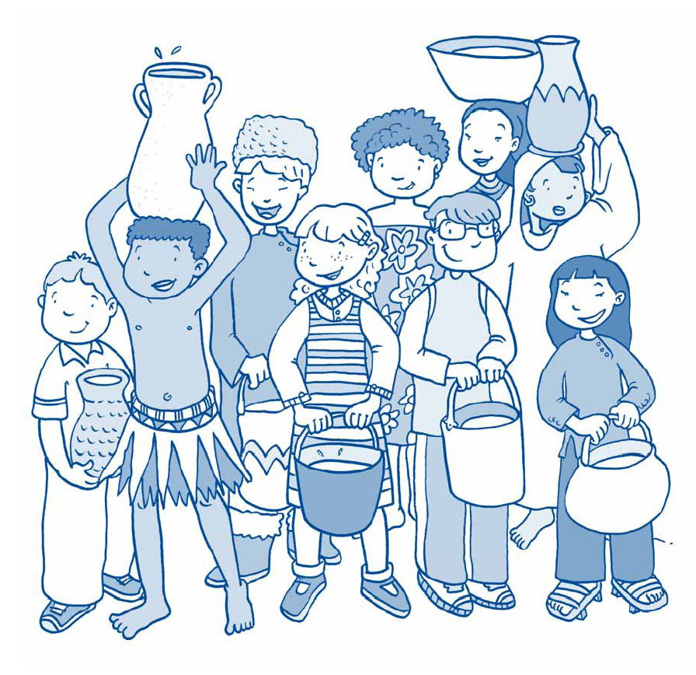

7. Escribe tres medidas con las que tú podrías contribuir a hacer un uso más responsable del agua.

Respuesta: | 1
Respuesta: | 2
Respuesta: | 3

Contexto: Público
Proceso: Juicio y regulación
Bloque de contenido: El entorno y su conservación
Criterio: Tomar conciencia de la necesidad de un uso responsable de los elementos y recursos fundamentales del medio físico (el agua)
Solución: Cualquiera que suponga ahorro de agua y que dependa del alumno o alumna: cerrar el grifo mientras se cepilla los dientes, ducharse en vez de bañarse, cerrar el grifo mientras se enjabona las manos, cerrar bien los grifos,…
Criterios de corrección:
Respuesta totalmente correcta. indica tres medidas razonables y no redundantes
Respuesta parcialmente correcta. Respuesta parcialmente correcta: Indica dos medidas correctas (aunque añada una tercera incorrecta o redundante)
Respuesta incorrecta.

En La Tierra siempre tenemos la misma cantidad de agua, aunque continuamente está cambiando de estado de estado.  La mayoría de las nubes se forman por la evaporación del agua del mar. Luego, al enfriarse, cae de nuevo en forma de lluvia, nieve o granizo.  A estos continuos cambios de estado llamamos ciclo del agua | 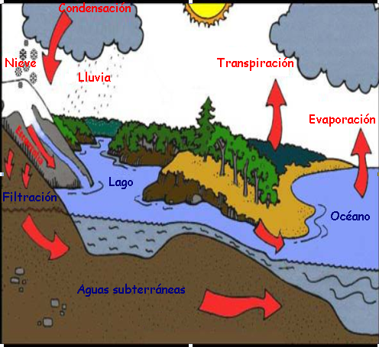

8. ¿Por qué llueve agua dulce si la mayor parte de la evaporación se produce en el mar?
 | A. | Porque la sal se queda en las nubes y sólo cae cuando graniza
 | B. | Porque sólo se evapora el agua; la sal se queda en el mar
 | C. | Porque las nubes filtran la sal del mar y se quedan con ella
 | D. | Porque las nubes que provocan la lluvia se forman sólo a partir del agua de los lagos

Contexto: Educativo
Proceso: Análisis y valoración
Bloque de contenido: El método y el lenguaje científico
Criterio: Establecer conjeturas formulando razonamientos coherentes sobre procesos naturales
Solución: B. Porque sólo se evapora el agua; la sal se queda en el mar

PRÁCTICA Nº 3.
Completar el análisis de cada ítem diciendo el proceso de aprendizaje y el criterio de evaluación implicados.

MAPAS DEL TIEMPO

Los meteorólogos elaboran mapas del tiempo, en los que se resume la situación de la atmósfera en un momento dado y para una amplia zona terrestre. Con su ayuda, se puede hacer una previsión del tiempo con uno o varios días de antelación. Los datos necesarios para elaborar los mapas del tiempo son aportados por las estaciones y satélites meteorológicos.

En estos mapas aparecen símbolos como los siguientes:

Símbolo | Significado
 | Rosa de los vientos
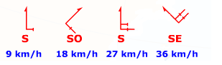 | Velocidad: Cada media barba equivale a unos 9Km/h y cada barba completa a 18km/h. Dirección del viento: Se expresa según la procedencia, orientándonos por la rosa de los vientos
 | El aire está en calma
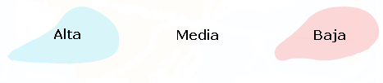 | Las masas de aire que atraviesan grandes extensiones de agua se van cargando de humedad durante su recorrido
 | Frente frío
 | Frente cálido
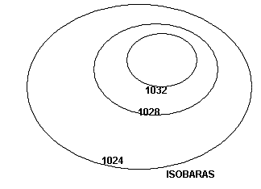 | Las isobaras son líneas que unen los puntos que tienen la misma presión atmosférica.  Las zonas de alta presión reciben el nombre de anticiclones (A) y las de baja presión se denominan borrascas (B)  Las borrascas atraen el aire hacia el centro B y provocan mal tiempo, mientras los en los anticiclones el aire se mueve alejándose del centro A. Normalmente, en las zonas afectadas por altas presiones hace buen tiempo.

- ¿Cuál es la profesión de las personas encargadas de elaborar los mapas del tiempo?

A. | Meteorólogos
B. | Futurólogos
C. | Astrólogos
D. | Cartógrafos

MAPA DEL TIEMPO_1
- Bloque de contenido | El método y el lenguaje científico
- Proceso
- Criterio de eval.
- Criterio de corrección | Solución: A.

- Los datos necesarios para elaborar un mapa del tiempo son obtenidos por:

A. | Las emisoras de radio
B. | Los canales de televisión
C. | Las estaciones y satélites meteorológicos
D. | Aviones especiales

MAPA DEL TIEMPO_2
- Bloque de contenido | El método y el lenguaje científico
- Proceso
- Criterio de eval.
- Criterio de corrección | Solución: C.

- ¿Qué nombre reciben las líneas que unen puntos que tienen la misma presión atmosférica?

A. | isobaras
B. | isotermas
C. | isocoras
D. | isobatas

MAPA DEL TIEMPO_3
- Bloque de contenido | El método y el lenguaje científico
- Proceso
- Criterio de eval.
- Criterio de corrección | Solución: A.

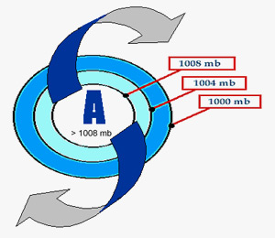  Gráfica 1 | 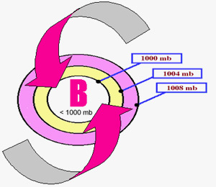  Gráfica 2

Las gráficas 1 y 2 representan un anticiclón (zona de altas presiones) y una borrasca (zona de bajas presiones). Las flechas nos informan del sentido de giro de los vientos en el hemisferio norte en ambas zonas.

- Observa las gráficas anteriores y señala cuál de las siguientes frases es correcta:

A. | En hemisferio norte. los vientos giran en el mismo sentido en un anticiclón que en una borrasca
B. | A medida que nos acercamos al centro de una borrasca la presión atmosférica aumenta
C. | Todos los puntos de un anticiclón están sometidos a la misma presión atmosférica
D. | A medida que nos acercamos al centro de un anticiclón la presión atmosférica aumenta

MAPA DEL TIEMPO_4
- Bloque de contenido | El entorno próximo.....
- Proceso
- Criterio de eval.
- Criterio de corrección | Solución: D.

- Con ayuda de la tabla explicativa de los símbolos, indica, según el mapa anterior, cuál es la presión atmosférica en Barcelona. | 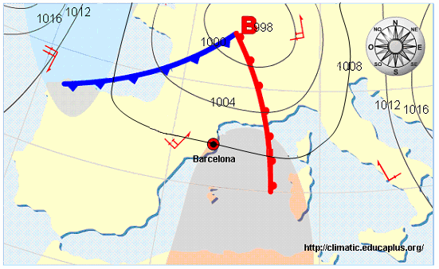
  A. | 1004 mb
  B. | 1008 mb
  C. | 1010 mb
  D. | 1012 mb

MAPA DEL TIEMPO_5
- Bloque de contenido | La Tierra y el Universo
- Proceso
- Criterio de eval.
- Criterio de corrección | Solución: B.

- Con ayuda de la tabla explicativa de los símbolos y el mapa anterior, indica cuál es la velocidad y la dirección del viento previsto en Barcelona.
Respuesta: .................................................................
.....................................................................................

MAPA DEL TIEMPO_6
- Bloque de contenido | La Tierra y el Universo
- Proceso
- Criterio de eval.
- Criterio de corrección | Solución: 27Km/h , SO

- El frente frío que vemos en el mapa sobre la cornisa Cantábrica avanza a una velocidad de 19km/h, ¿cuánto se desplazará en 24 horas?

A. | 792 000 m
B. | 456 000 m
C. | 792 m
D. | 456 m

MAPA DEL TIEMPO_7
- Bloque de contenido | El lenguaje y el método científico
- Proceso
- Criterio de eval.
- Criterio de corrección | Solución: B.
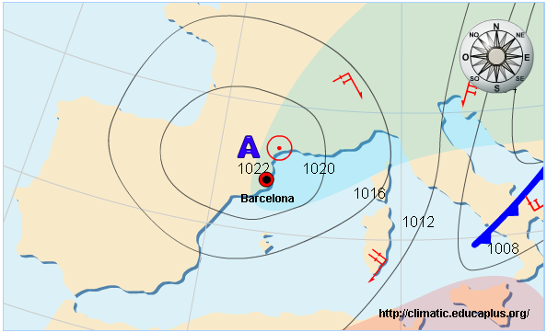
- Según el mapa al margen, ¿cuál de los siguientes informaría mejor del tiempo previsto en el tercio nororiental de la península?

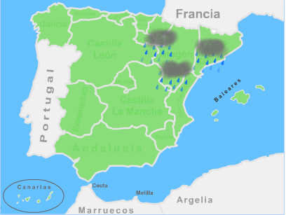 | 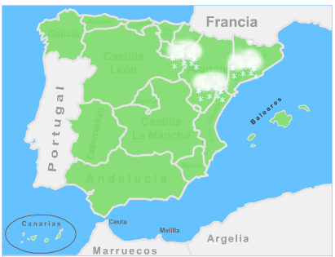
Mapa1 | Mapa2
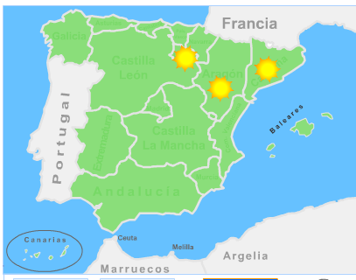 | 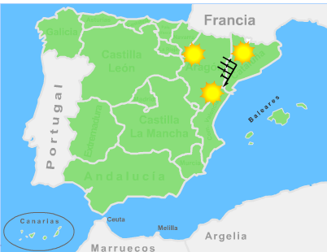
Mapa3 | Mapa 4

A. | Mapa1
B. | Mapa2
C. | Mapa3
D. | Mapa4

MAPA DEL TIEMPO_8 CONTEXTO DEL ÍTEM* Social
- Bloque de contenido | La Tierra y el Universo
- Proceso
- Criterio de eval.
- Criterio de corrección | Solución: Mapa 3
PRÁCTICA Nº 4.
¿Qué bloque de contenido? ¿Qué proceso de aprendizaje? ¿Qué criterio de evaluación? Completa el análisis del ítem

LOS ECLIPSES

Los eclipses son fenómenos naturales que se producen como consecuencia de la alineación de La Luna, La Tierra y El Sol en un momento determinado.

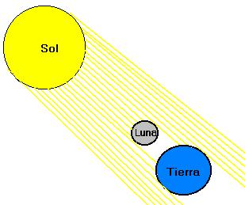
PREGUNTA 1

Observa el siguiente esquema e identifica el fenómeno que se está produciendo.

-------------------------------------------------
-------------------------------------------------

Descríbelo razonadamente
-------------------------------------------------
-------------------------------------------------

- Bloque de contenido
- Proceso
- Criterio de eval.
Criterio de corrección | Código 2. Identifica el eclipse de Sol esquematizado y lo describe correctamente.  Código 1. Lo identifica o lo describe, pero no hace las dos cosas correctamente.

PREGUNTA 2

Ahora se muestran una serie de fotografías tomadas durante un eclipse de Luna. Las fotos no están ordenadas.

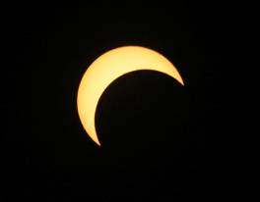  Fig. 1 | 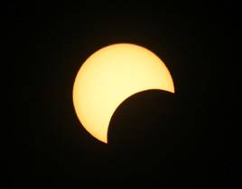  Fig.2 | 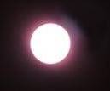  Fig.3 |   Fig.4

Sabiendo que la primera fue tomada durante los instantes previos al comienzo del eclipse y la última en el momento culminante, ordena cronológicamente (el orden en que fueron sacadas) las cuatro fotografías:

La primera sería la foto nº: | La segunda sería la foto nº: | La tercera sería la foto nº: | La cuarta sería la foto nº:

- Bloque de contenido
- Proceso
- Criterio de eval.
Criterio de corrección | Solución: 3 -2 -1-4

PREGUNTA 3

Lo que sin duda ha ocurrido durante este eclipse que hemos fotografiado es que:

- El Sol proyectó su luz sobre la Luna en forma de ese bonito anillo que observamos.
- La Tierra proyectó su luz sobre la Luna dando lugar a un aro luminoso sobre su superficie.
- El Sol y la Tierra anularon mutuamente su luminosidad sobre la Luna.
- La Tierra proyectó su sombra sobre la Luna, pero el diámetro de esa sombra era menor que el de la Luna.

- Bloque de contenido
- Proceso
- Criterio de eval.
Criterio de corrección | Solución: d)

PREGUNTA 4

¿Cuándo se pueden observar los eclipses de Luna?

- Cuando la Luna se interpone entre el Sol y la Tierra.
- Cuando la Tierra se interpone entre el Sol y la Luna.
- Cuando el Sol se interpone entre la Luna y la Tierra.
- Cuando los tres astros están formando un triángulo isósceles.

- Bloque de contenido
- Proceso
- Criterio de eval.
Criterio de corrección | Solución: b)

También existen eclipses de Sol, arriba puedes ver la secuencia fotográfica de un eclipse anular de Sol. | 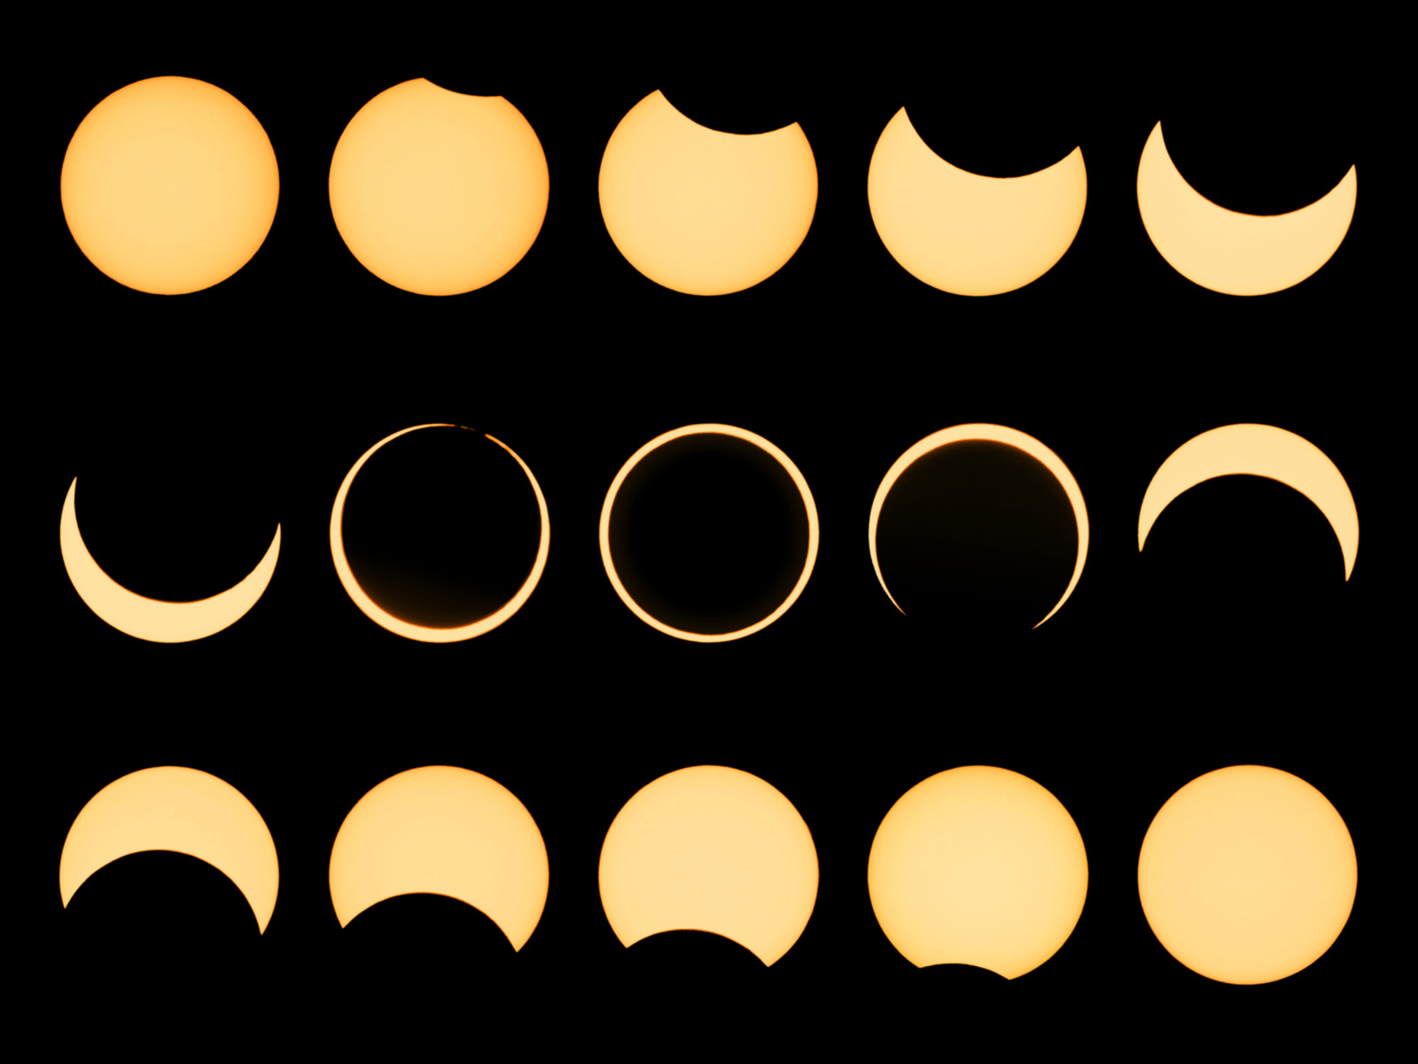

PREGUNTA 5

Observa detenidamente las fotos y contesta: ¿En qué dirección se movió la Luna con respecto al Sol?

- De arriba abajo.
- De abajo arriba.
- De derecha a izquierda.
- De izquierda a derecha.

- Bloque de contenido
- Proceso
- Criterio de eval.
Criterio de corrección | Solución: a)

PRÁCTICA Nº 5.
Trabajando sobre un determinado estímulo

Planteado como actividad de aula (3º ESO)
Dos secciones con dos niveles de información.

Sección 1 (Tienes que construir la tabla que analiza el ítem)

TÍTULO: LA RODILLA

¿Por qué los deportistas sufren con tanta frecuencia lesiones en sus rodillas? La rodilla es una gran articulación con una estructura muy compleja.
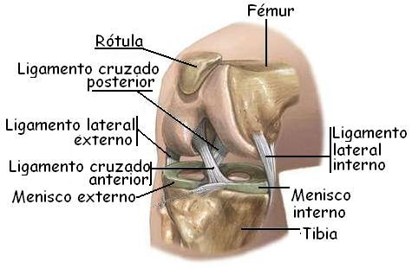
Al observar el esquema de la rodilla se observa que el fémur y la tibia no están en contacto directo, sino que entre ambos huesos se interponen los meniscos y que cuatro potentes ligamentos, dos laterales y dos cruzados, refuerzan toda la cápsula articular.
Los meniscos son dos, están formados por material fibroso y funcionan como almohadillas que adaptan las superficies articulares, impiden el desgaste del fémur y la tibia y amortiguan el peso del cuerpo sobre la articulación.
Los ligamentos laterales también son dos, uno externo y otro interno y están fijados a la zona exterior de la cápsula articular evitando que la rodilla se desplace excesivamente hacia fuera o hacia dentro respectivamente.
Los ligamentos cruzados también son dos, uno anterior y otro posterior. Se diferencian claramente de los laterales porque, además de estar dentro de la cápsula articular, están cruzados y su misión consiste en evitar que la rodilla se vaya excesivamente hacia delante o hacia atrás.
Cuando practicamos un deporte las rodillas pueden lesionarse directamente como consecuencia de un golpe y así podrían romperse los meniscos o cualquiera de los ligamentos. Sin embargo la mayoría de las lesiones son el resultado de giros bruscos sobre una pierna al intentar una patada con la otra, rotación interna del pie al frenar con los esquís o el desgaste por un entrenamiento excesivo sin hacer los estiramientos adecuados que potencien la elasticidad y faciliten la recuperación de tendones y ligamentos.

Preguntas
Pregunta 1. ¿Qué función desempeñan los meniscos y que riesgos crees que conlleva su extirpación quirúrgica?

Respuesta:
Los meniscos amortiguan el peso del cuerpo sobre la rodilla, adaptan las superficies articulares de la tibia y el fémur al mismo tiempo que evitan su rozamiento y desgaste. En caso de su extirpación total, la rodilla soportaría traumáticamente el peso del cuerpo, podría producirse el desgaste de los cartílagos articulares de ambos huesos, procesos inflamatorios, etc.

- Bloque de contenido
- Proceso
- Criterio de eval.
- Criterio de corrección

Pregunta 2. Completa la tabla:

Si se rompe el ligamento | La rodilla se desplazaría
Lateral interno
Lateral externo
Cruzado anterior
Cruzado posterior

Respuesta
Totalmente correcta:
Si se rompe el ligamento | La rodilla se desplazaría
Lateral interno | Hacia dentro
Lateral externo | Hacia fuera
Cruzado anterior | Hacia delante
Cruzado posterior | Hacia detrás

Como pista podrías considerar que la respuesta es Parcialmente correcta si acierta dos o tres y falla el resto y no debería puntuar el que acierte solo una de las cuatro respuestas.

- Bloque de contenido
- Proceso
- Criterios de eval.
- Criterios de corrección

Pregunta 3. ¿Por qué crees que son importantes los ejercicios de “estiramientos” después de haber entrenado duramente nuestras rodillas?

- Porque así nuestros músculos se fortalecen.
- Porque ayudan a que los ligamentos y tendones se fortalezcan.
- Porque de no hacerlos, los ligamentos perderían elasticidad, se endurecerían y se romperían con mayor facilidad.
- Porque nos ayudan a descansar mejor para poder entrenar de nuevo al día siguiente.

Respuesta
Totalmente correcta: la respuesta C): Porque de no hacerlos, los ligamentos perderían elasticidad, se endurecerían y se romperían con mayor facilidad.

- Bloque de contenido
- Proceso
- Criterio de eval.
- Criterios de corrección

Sección 2
EL LÍQUIDO SINOVIAL (haciendo la pregunta)
En este ejercicio debes completar el ítem haciendo la pregunta adecuada y encajándola en un determinado modelo: multirrespuesta, verdadero o falso, etc. De tal manera que lo que evalúes se corresponda con el conocimiento indicado

La membrana sinovial es la cubierta interna de las diartrosis o articulaciones sinoviales, recubre toda la articulación y le proporciona el líquido sinovial. Es éste un fluido viscoso y claro que tiene la consistencia de la clara de huevo y reduce la fricción entre los cartílagos y otros tejidos en las articulaciones para lubricarlas y acolcharlas durante el movimiento.
Este líquido forma una fina capa sobre el cartílago articular de aproximadamente 50 μm, infiltrándose en él. De esta forma el cartílago articular puede considerarse como una reserva de líquido sinovial. Durante el movimiento, el líquido es extraído mecánicamente del cartílago para mantener una capa de líquido sobre la superficie del cartílago y disminuir la fricción entre las superficies articulares.

Pregunta 1. (Debes formular un ítem adecuado, situado en un contexto creíble, para conocer si el alumno o la alumna sabe dónde se encuentra el líquido cuando la rodilla no está en movimiento)

La Respuesta debe indicar que se encuentra en la membrana sinovial formando una delgada capa sobre el cartílago articular del fémur y la tibia.

- Bloque de contenido
- Proceso
- Criterios de eval.
- Criterios de corrección

Pregunta 2. (Debes formular un ítem adecuado, situado en un contexto creíble, para conocer si el alumno o la alumna sabe la situación en que tendremos más cantidad de líquido sinovial fuera de la membrana sinovial.)

La respuesta debe indicar que tendremos una mayor cantidad e líquido sinovial fuera de la membrana sinovial cuando estamos corriendo.

- Bloque de contenido
- Proceso
- Criterios de eval.
- Criterios de corrección

Pregunta 3. (Debes formular un ítem adecuado, situado en un contexto creíble, para conocer si el alumno o la alumna concluye qué es lo que ocurriría si se lesiona la membrana sinovial).

La respuesta debe dejar claro que no se produciría líquido sinovial.

- Bloque de contenido
- Proceso
- Criterios de eval.
- Criterios de corrección

PRÁCTICA Nº 6. Construyendo una unidad de evaluación completa a partir de un determinado estímulo.

Ejemplo 1: LOS VOLCANES

Nuestro planeta tiene una energía interna. En las minas de oro de Sudáfrica, que pueden llegar a los a los 3000 metros de profundidad, se alcanzan temperaturas de unos100ºC.
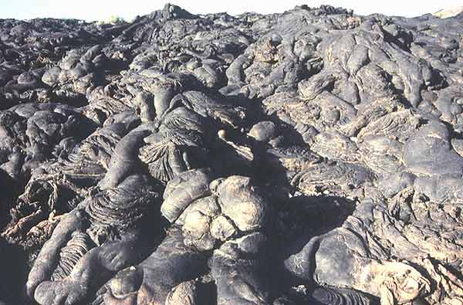
Otra manifestación de esta energía interna son los volcanes, aberturas en la corteza terrestre por la que surgen al exterior magmas a elevadas temperaturas (entre 700ºC y 1200ºC).

En la foto se observa una colada de lava solidificada en isla del Hierro (La Restinga - Proximidades de la Punta de los Frailes) una de las islas Canarias.

A partir de la foto y el texto tienes que construir una unidad de evaluación con 4 ítems completos.

Ejemplo 2: EL ALCOHOL
Conducir ebrio es la causa de más del 50% de los accidentes de tráfico.
Según se puede leer en la Web de la DGT “cuatro de cada diez conductores fallecidos en accidente de carretera durante el año pasado habían consumido alcohol y el 6,4 por 100, algún tipo de droga”. Los datos resultan, cuando menos, escalofriantes.
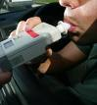 | En esta misma Web se pueden obtener otros datos como los que siguen:  - Los órganos que intervienen más activamente en la absorción del alcohol para llevarlo a la sangre son el estomago y el intestino delgado. En la mucosa gástrica se absorbe del 15 al 20% mientras que el resto de alcohol ingerido (80%) se absorbe en las paredes del intestino.  - Una vez que el alcohol ha sido absorbido y distribuido por el organismo, se inicia su eliminación.  - El método más preciso para determinar el grado de alcoholemia se basa en un análisis de sangre.

A partir de la foto y el texto tienes que construir una unidad de evaluación con 4 ítems completos.

